師生創作成果
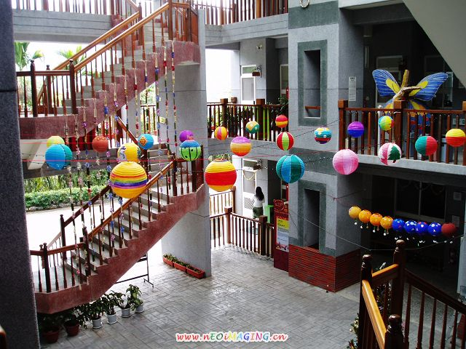
唐詩竹片吊飾
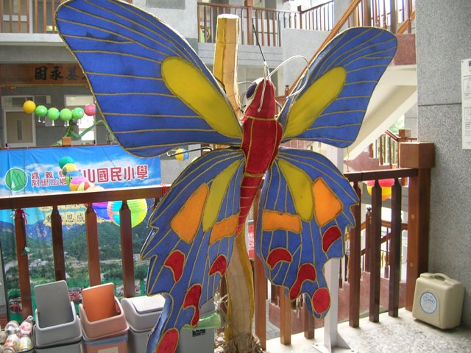
三樓花燈迴廊展

師生創作成果
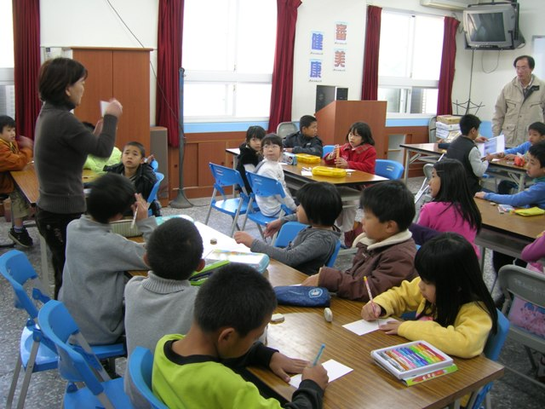
創作書籤卡片吊飾
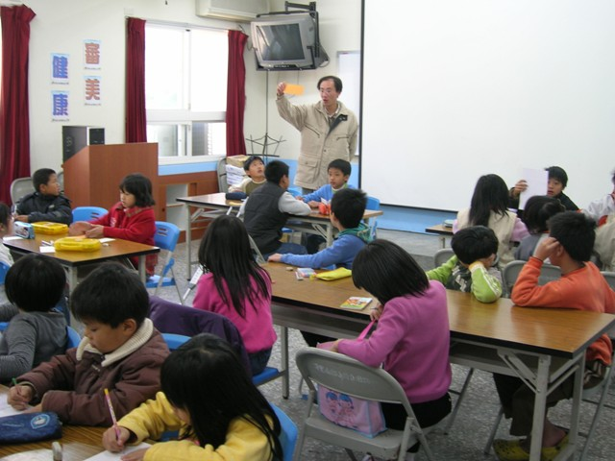
書籤卡片吊飾製作

師生創作成果
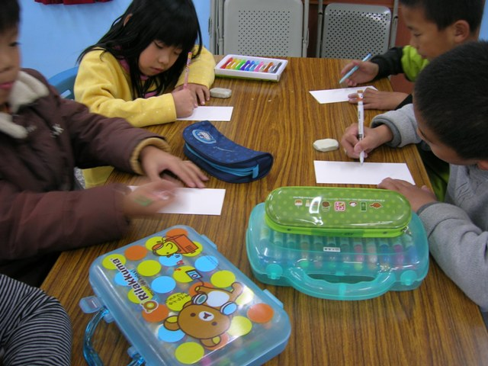
師生書籤卡片吊飾製作
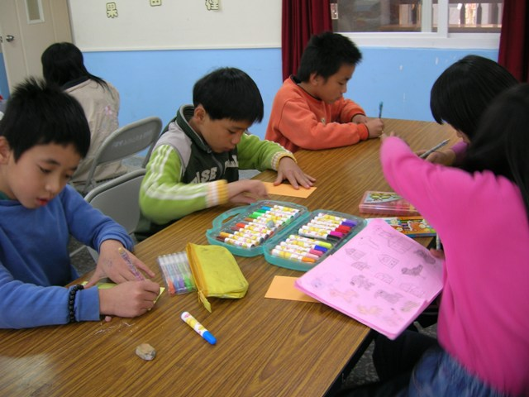
師生書籤卡片吊飾製作
師生創作成果
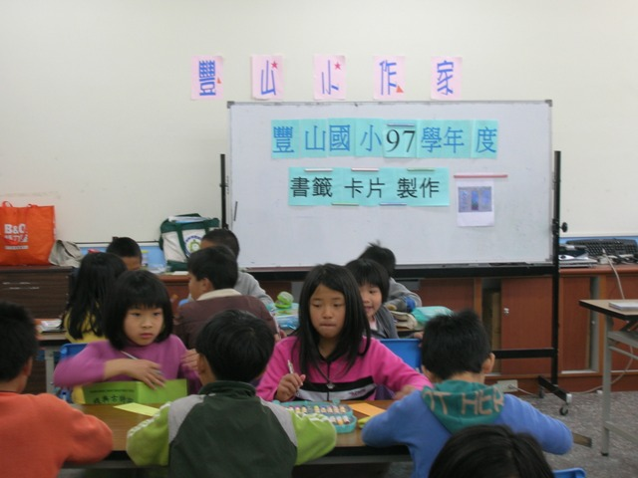
師生書籤卡片吊飾製作
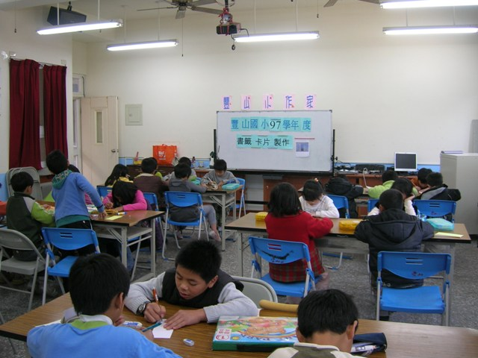
師生書籤卡片吊飾製作
師生創作成果
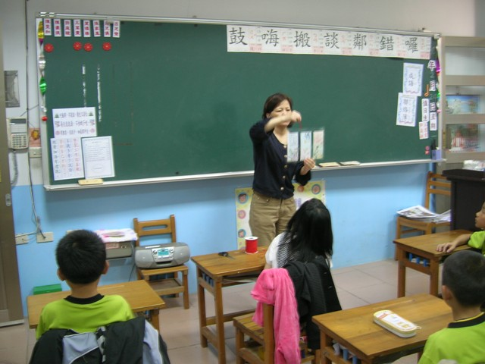
師生書籤卡片吊飾製作
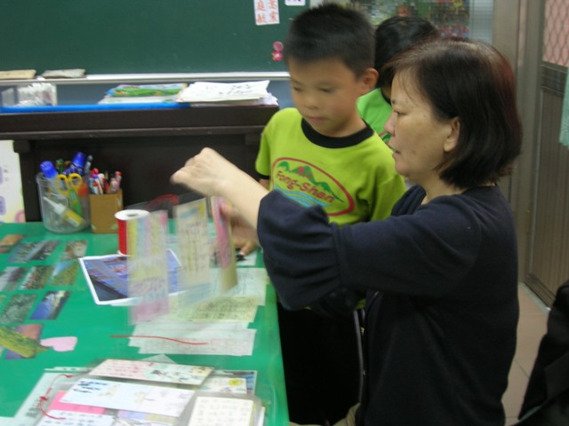
師生書籤卡片吊飾製作
師生創作成果
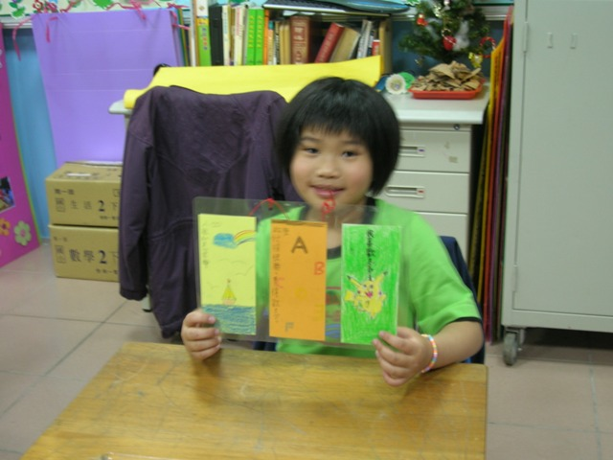
師生書籤卡片吊飾製作
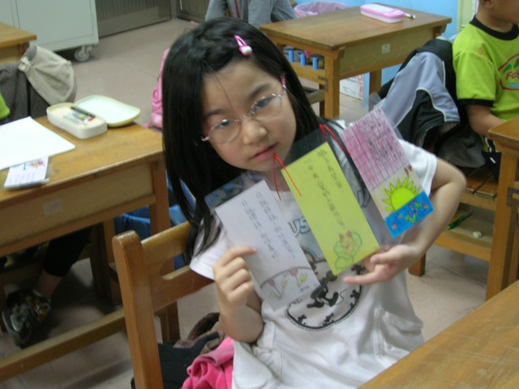
師生書籤卡片吊飾製作

師生創作成果
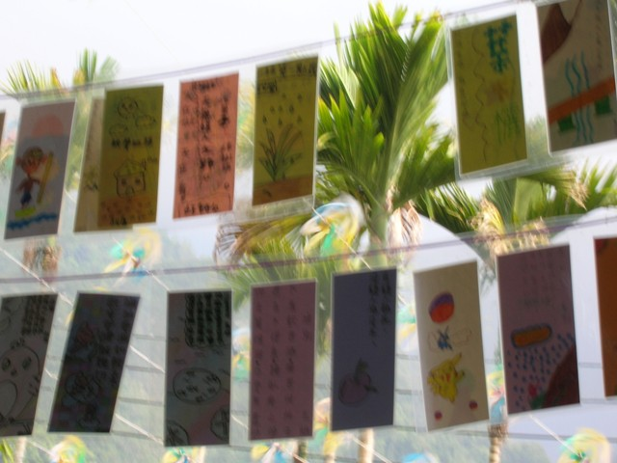
卡片吊飾
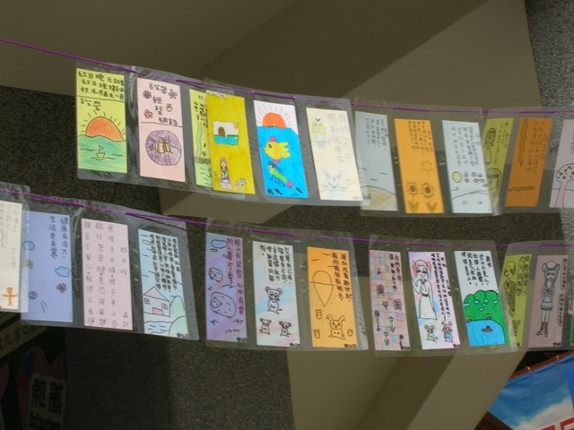
卡片吊飾

